Pe2.2 Busos i ports
Nom i Cognoms: | Victor Alvarez Calvo

NOTA: Poseu les respostes en color blau.
NOTA: Consulteu la data de lliurament de l'activitat; no s'acceptaran lliuraments fora de termini.
NOTA: Teniu en compte que el lliurament té una limitació de capacitat! Les imatges han de ser en baixa resolució i de visió clara.

1.- Crea un document de writer nou on a la capçalera hi hagi:

Nom i cognoms : el vostre nom
Nom activitat: nom de l'activitat

Guardeu el document amb la inicial del vostre nom mes el cognom, guió baix i el què posa a la
primera línia d'aquest document. Com a exemple, aquest document seria:

I(nicialnom)cognom_pe22_Busos_ports.odt

Realitzeu les activitats següents.

1.- Fes una taula on apareguin els busos actuals (punt número 3 dels apunts sobre busos). A la taula hi ha d'haver una foto, nom i un exemple de dispositiu que l'utilitzaria actualment.

Bus | Imatge | Velocitat màxima teòrica | Ús comú | Exemples de Dispositius
USB 2.0 | 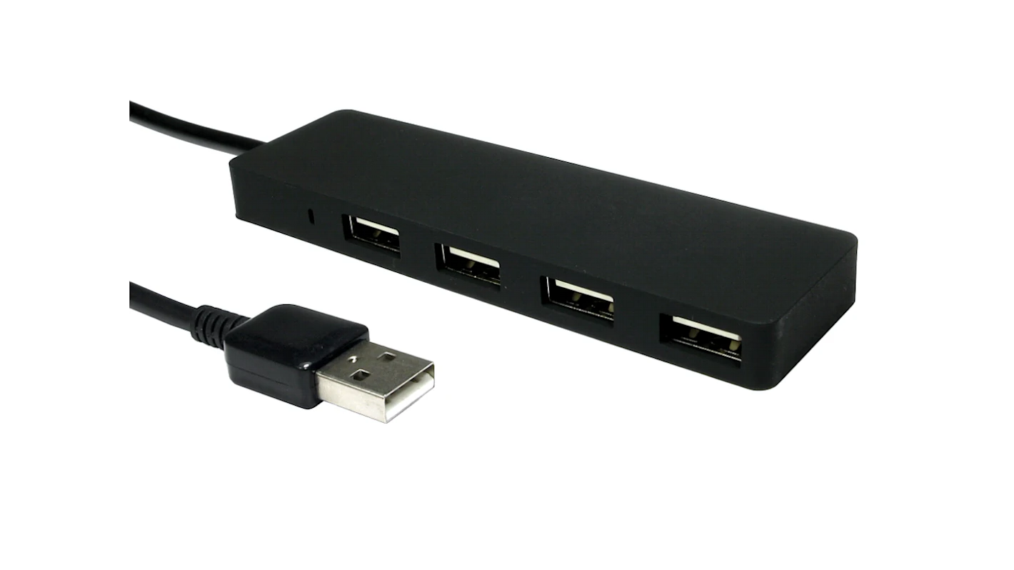 | Fins a 480 Mbps | Connexions bàsiques d'equips perifèrics | Ratolins, teclats, impressores
USB 3.0 / USB 3.1 Gen 1 | 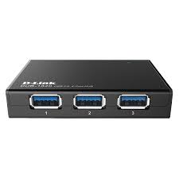 | Fins a 5 Gbps | Connexions de dispositius externs (USB-A) | Discs durs externs, càmeres
USB 3.1 Gen 2 | 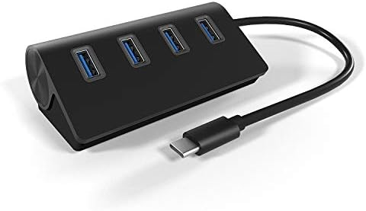 | Fins a 10 Gbps | Transferència de dades més ràpida | Mòbils, tauletes, càmeres d'alta resolució
USB 3.2 Gen 2x2 | 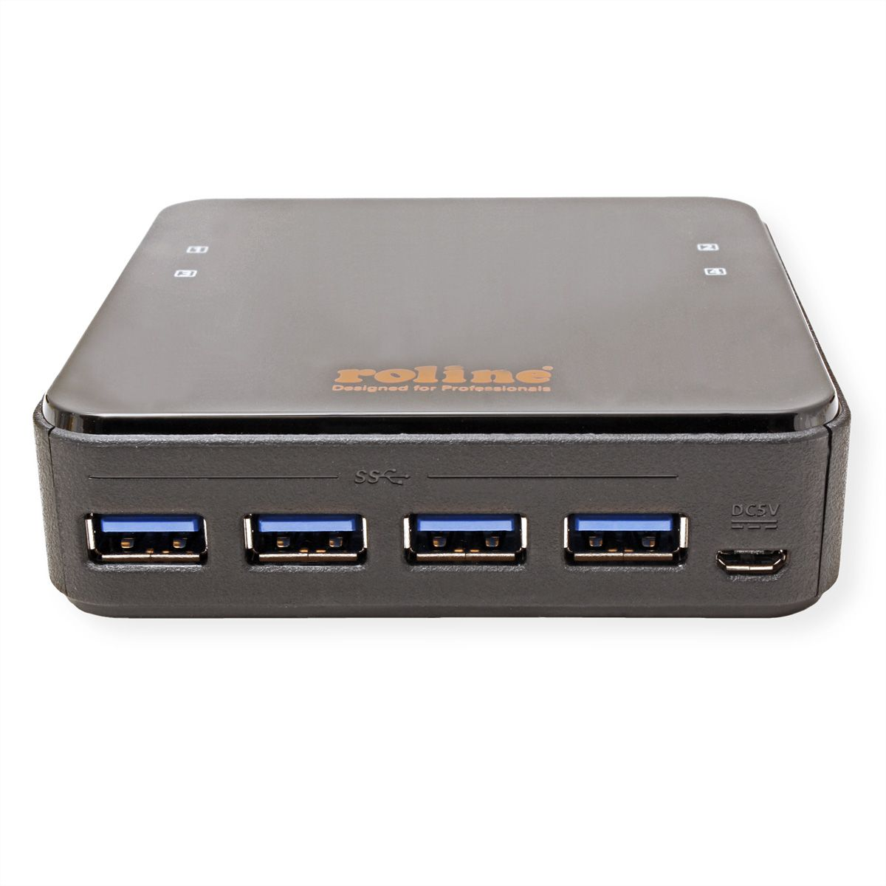 | Fins a 20 Gbps | Connexions d'alta velocitat | Escriptoris externs, SSDs ràpids
USB4 | 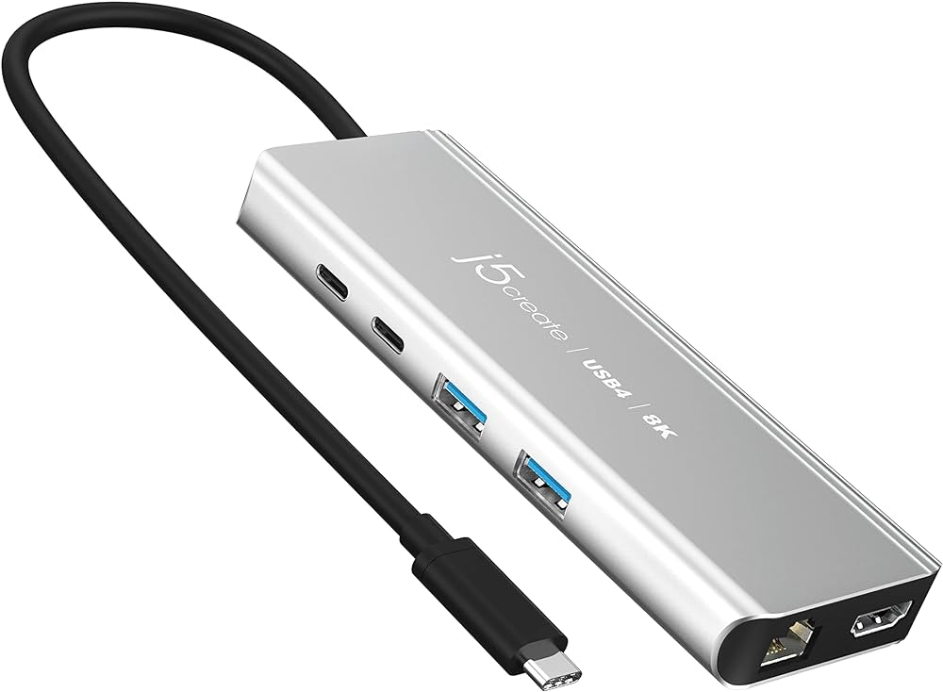 | Fins a 40 Gbps | Alta velocitat, connexions Thunderbolt | Computadores de gamma alta, tauletes, discos durs
Thunderbolt 3 | 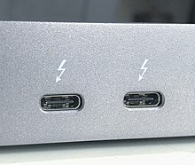 | Fins a 40 Gbps | Connexions de pantalles 4K, discos durs SSD | MacBooks, discos durs SSD externs, monitors 4K
Thunderbolt 4 | 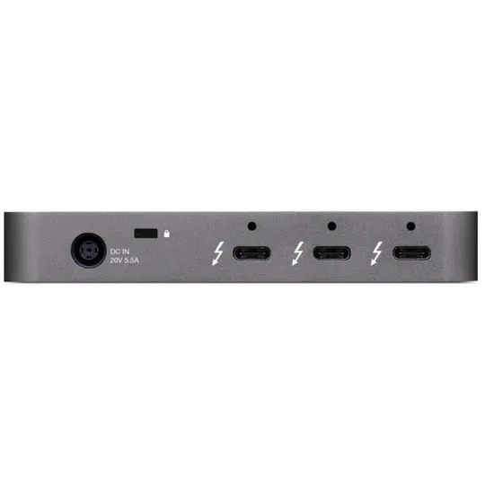 | Fins a 40 Gbps | Connexions de dades i àudio/video de gamma alta | Laptops Windows, discos durs SSD externs, monitores
SATA 3 | 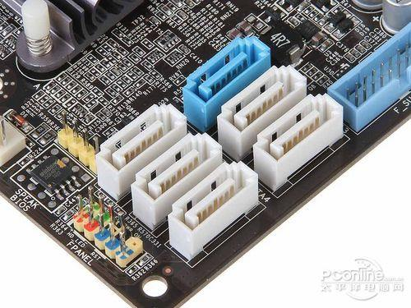 | Fins a 6 Gbps | Connexió de discs durs i unitats d'estat sòlid (SSD) | Discs durs internes, SSDs internes

2.- Respon els apartats següents, amb imatges quan calgui:

a.- Explica la diferència física entre un VGA i un RS-232.
b.- Explica la diferència física entre un Display port i un HDMI.
c.- Explica la diferència física entre un port PCI i un port PCI-Express.

a) La principal diferència física entre un connector VGA i un port RS-232 és el seu disseny i ús. Mentre que el VGA se centra en la transmissió de senyals de vídeo analògiques, el RS-232 s'utilitza per a la transmissió seriï de dades entre dispositius.

b) Les diferències físiques entre DisplayPort i HDMI varien bàsicament en la grandària i la forma del connector, així com en unes certes característiques úniques de cada estàndard. Tots dos ofereixen una qualitat de vídeo i àudio d'alta definició, però tenen especificacions i aplicacions lleugerament diferents.

c) La diferència física més notable entre un port PCI i un port PCI-Express és la mida i la forma dels connectors, ja que, els ports PCI són més grans i més amplis, mentre que els ports PCIe són més petits i disposen de diverses ranures i ofereixen una major eficiència en termes de velocitat de transferència de dades i rendiment general.

TALLER

3.- Obre l'ordinador assignat pel professorat i realitza els passos següents:
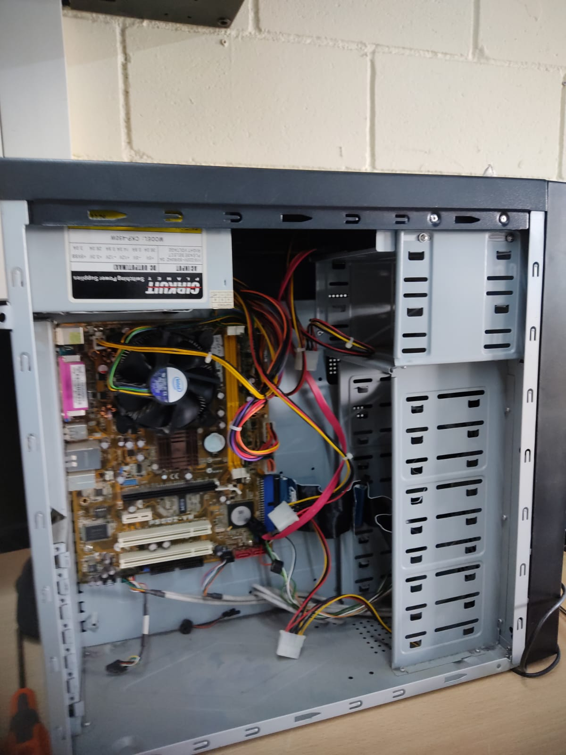

a.- Omple la taula següent:

Marca de la placa base | ASUS
Model de placa base | P5502-VM

4.- Cerca el manual de la placa base i busca quins busos interns i externs hi ha. Aquest model de placa base té

5.- Indica a la foto de la placa base, quins busos interns té (posar nom als busos).

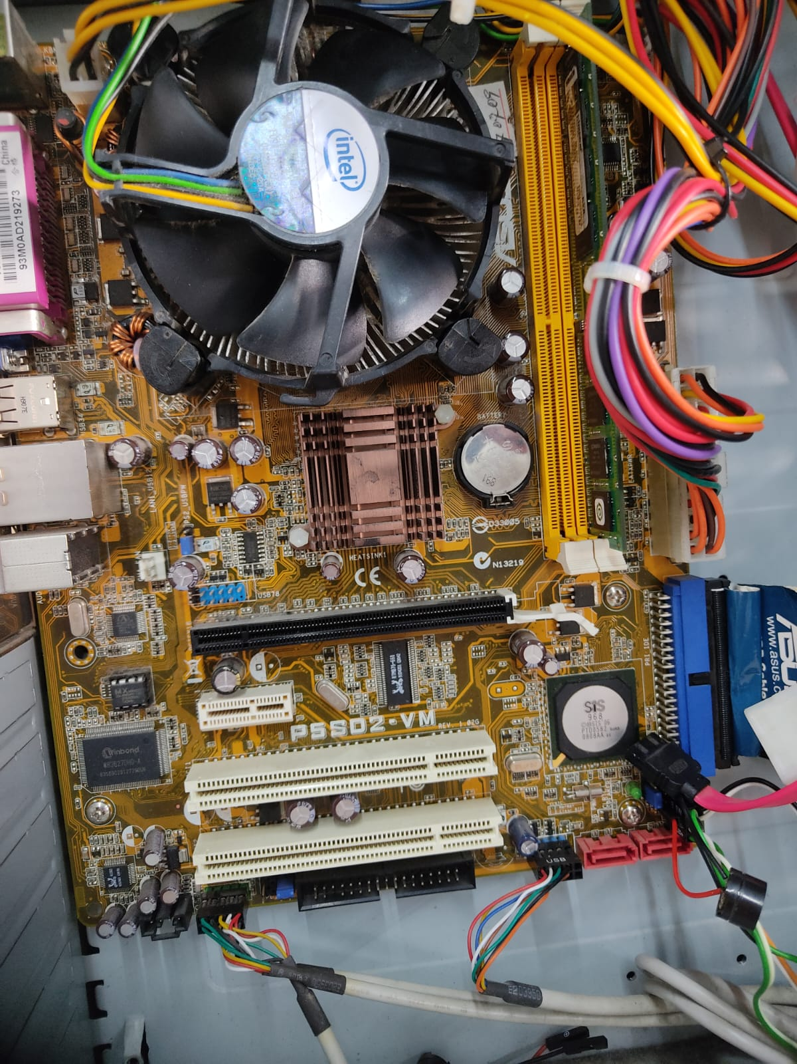

6.- Indica a la foto del rear panel (plafó del darrera) el nom dels ports.

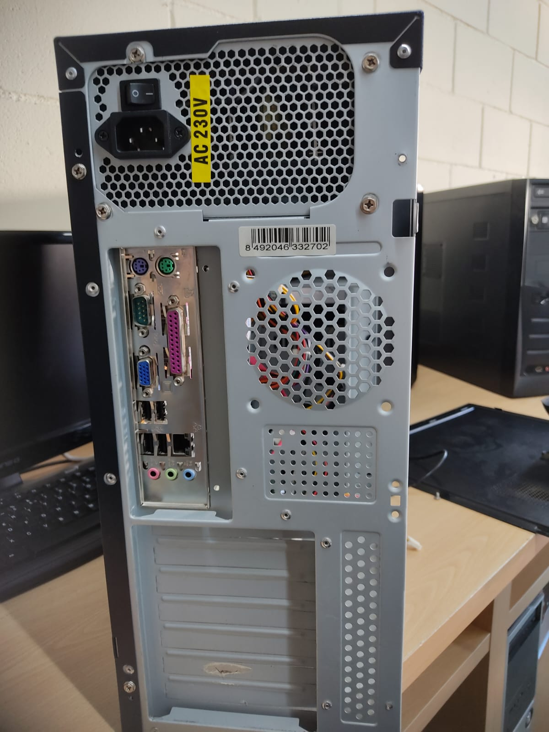
7.- La versió més ràpida de l’IDE o PATA per a discs durs funcionava a 80MHz i tenia una amplada de bus de dades de 16 bits.
Calcula en MB/s i en Mb/s.

Mb/s= 80x1= 80Mb/s
MB7s= 80x16= 1280 Mb/s

8.- Fes una taula per comparar l’amplada de banda dels bus USB C, USB 3.0, Sata 3 i l’anterior punt. Els valors que no sàpigues els pots cercar per internet.

Bus | Velocitat màxima teòrica | Ús comú
USB-C | Fins a 10 Gbps | Connexions de perifèrics, càrrega ràpida
USB 3.0 | Fins a 5 Gbps | Connexions de dispositius externs (USB-A)
SATA 3 | Fins a 6 Gbps | Connexió de discs durs i unitats d'estat sòlid (SSD)

